**МИНИСТЕРСТВО НАУКИ И ВЫСШЕГО ОБРАЗОВАНИЯ   
РОССИЙСКОЙ ФЕДЕРАЦИИ**

ФЕДЕРАЛЬНОЕ ГОСУДАРСТВЕННОЕ БЮДЖЕТНОЕ ОБРАЗОВАТЕЛЬНОЕ УЧРЕЖДЕНИЕ ВЫСШЕГО ОБРАЗОВАНИЯ

**«БЕЛГОРОДСКИЙ ГОСУДАРСТВЕННЫЙ**

**ТЕХНОЛОГИЧЕСКИЙ УНИВЕРСИТЕТ им. В. Г. ШУХОВА»**

**(БГТУ им. В.Г. Шухова)**



ИНСТИТУТ ИНФОРМАЦИОННЫХ ТЕХНОЛОГИЙ И УПРАВЛЯЮЩИХ СИСТЕМ

**Лабораторная работа №3**

по дисциплине: Метрология, стандартизация и сертификация программного обеспечения

тема: «Сложность программной системы»

Выполнил: ст. группы ПВ-223

Игнатьев Артур Олегович

Проверили:

ст. пр. Осипов Олег Васильевич

Белгород 2025 г.

**Лабораторная работа №3  
Сложность программной системы  
Вариант 3**

**Цель работы:** изучить теоретические сведения и получить практические навыки

построения потокового графа подпрограмм и вычисления метрики цикломатической

сложности.

**Задания для выполнения к работе:**

1. Реализовать программные реализации всех подпрограмм в соответствии с вариантом задания;

2. Для каждой из реализованных подпрограмм выполнить построение потокового графа;

3. Определить базовое множество независимых путей в каждом построенном потоковом графе;

4. Определить цикломатическую сложность для каждой подпрограммы;

5. Определить наборы тестов для каждой подпрограммы, инициирующие выполнение каждого пути из базового множества.

6. Выполнить пункты 1-5 для собственного программного проекта, который был рассмотрен в предыдущей лабораторной работе, например, курсового проекта по дисциплине «Базы данных». В качестве объекта исследование необходимо выбрать одну из подпрограмм собственного проекта.

**Выполнение работы**

Задание: Улучшенная сортировка обменом 1 и Линейный поиск.

Реализация улучшенной сортировки обменом 1

long long bubble_sor1(int arr[], int n) {

    long long number_of_comparisons = 0;

    int temp;

    bool swapped;

    for (int i = 0; i < n - 1; i++)

    {

        swapped = false;

        for (int j = 0; j < n - i - 1; j++)

        {

            number_of_comparisons++;

            if (arr[j] > arr[j + 1])

            {

                // меняем элементы местами

                temp = arr[j];

                arr[j] = arr[j + 1];

                arr[j + 1] = temp;

                swapped = true;

            }

        }

        number_of_comparisons += (n - i);

    }

    return number_of_comparisons + (n - 1);

}

Потоковый граф

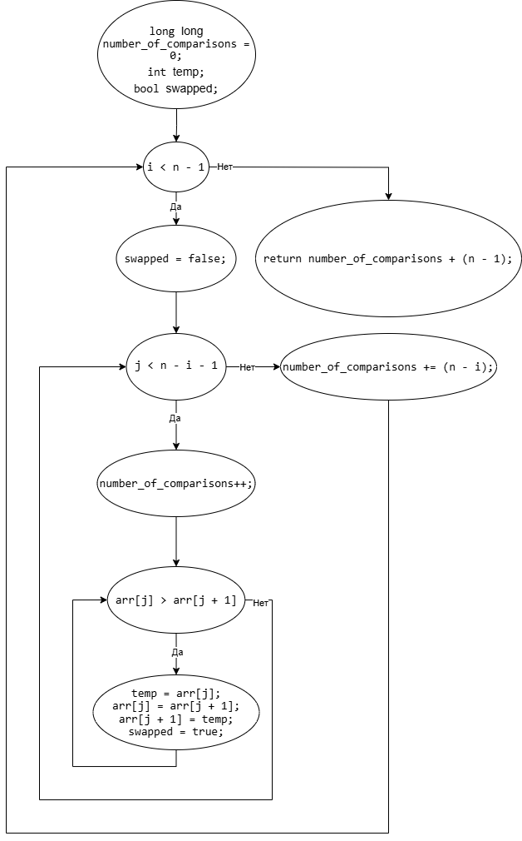

Базовое множество:

{[No], [Yes, No, No], [Yes, Yes, No, No, No], [Yes, Yes, Yes, No, No, No]}

Цикломатическая сложность: сходится

1) V(G) = 4

2) V(G) = 11 – 9 + 2 = 4

3) V(G) = 3 + 1 = 4

Набор тестов:

1) Пустой массив и массив из одного элемента

2) Массив из упорядоченных элементов

3) Путь невозможно повторить

Реализация линейного поиска.

int linearSearch(int* a, int size,  int searchElement) {

    int i = 0;

    while (i < size && a[i] != searchElement)

        i++;

    return i;

}

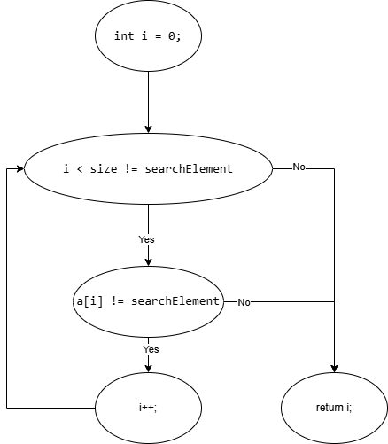

Базовое множество:

{[No], [Yes, No], [Yes, Yes, No]}

Цикломатическая сложность: сходится

1) V(G) = 3

2) V(G) = 6 – 5 + 2 = 3

3) V(G) = 2 + 1 = 3

Набор тестов:

1) Пустой массив

2) Элемента нет в массиве

3) Массив с одинаковыми элементами

Реализация из лабораторной работы по основам программирования

long long getSum(const int *a, const size_t n) {

    int sum = 0;

    for (size_t i = 0; i < n; i++) {

        sum += a[i];

    }

    return sum;

}

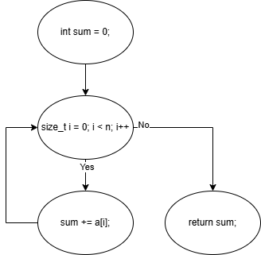

Базовое множество:

{[No], [Yes, No]}

Цикломатическая сложность: сходится

1) V(G) = 2

2) V(G) = 4 – 4 + 2 = 2

3) V(G) = 1 + 1 = 2

Набор тестов:

1) Пустой элемент

2) Элемента нет

3) Элемент есть

Вывод: в ходе работы изучены функционально-ориентированные метрики программного обеспечения; получены практические навыки использования функционально ориентированных метрик ПО для оценки программного проекта.